Студент группы ИПБ – 13
Сапрыкин Максим Александрович
Пример удачного интерфейса
Примером удачного интерфейса человеко-машинного взаимодействия является троллейбус нового поколения. Удобное расположение порогов, позволяет без особых усилий войти в транспорт. Просторный салон уменьшает шансы возникновения «давки». Механизм плотного открытия дверей исключает возможность зажатия ноги.
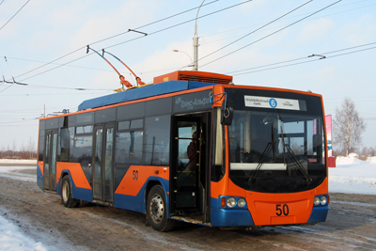
Пример неудачного интерфейса
Примером неудачного интерфейса человеко-машинного взаимодействия является проходной турникет на предприятии «НПО «Криста», уровень его расположения не позволяет свободно проходить. Приходится помогать руками.
